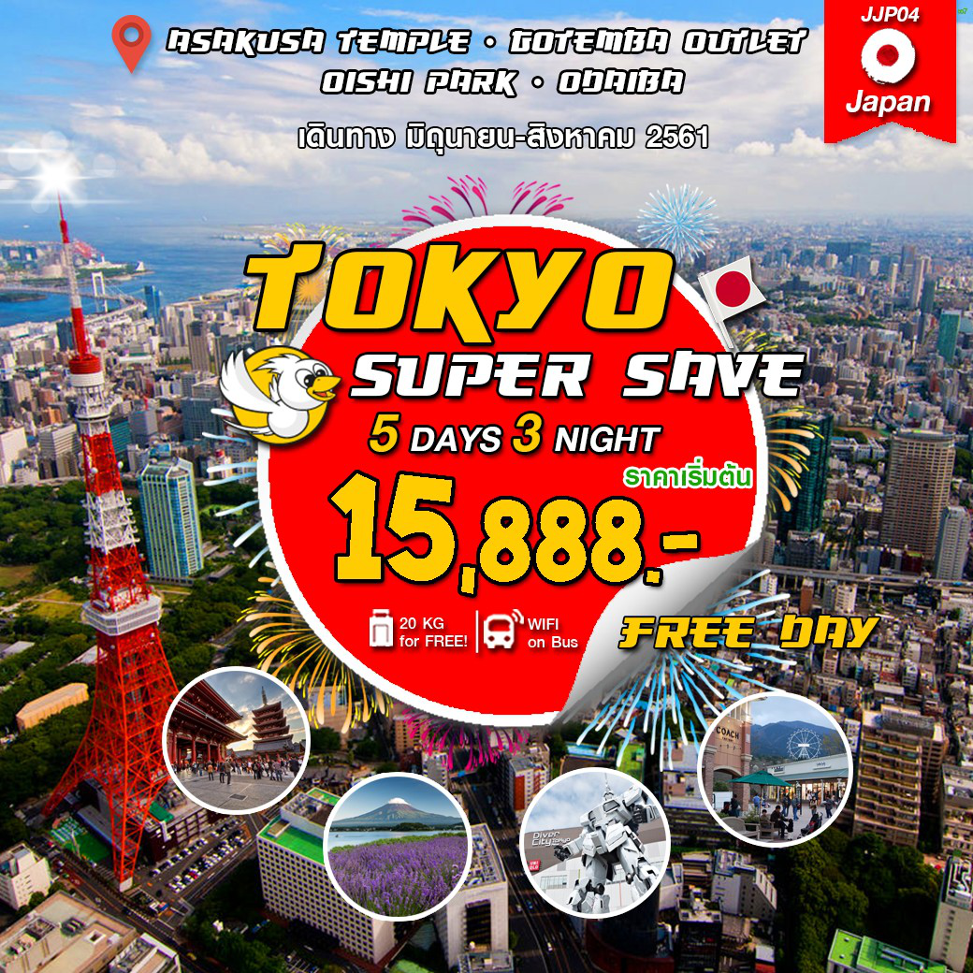

 | โปรแกรมการเดินทาง | เช้า | เที่ยง | ค่ำ | โรงแรมที่พัก
1 | กรุงเทพฯ สนามบินดอนเมือง
2 | สนามบินนาริตะ-วัดอาซากุสะ ถนนนากามิเซะ  โกเท็มบะ แฟคทอรี่ เอ้าท์เล็ต |  |  |  | ALEXANDER ROYAL RESORT YAMANAKAKOหรือเทียบเท่า (ออนเซ็น)
3 | ภูเขาไฟฟูจิ (ชั้น5)-OISHI PARK-ชงชาแบบญี่ปุ่นโอไดบะไดเวอร์ซิตี้ |  |  |  | TOYOKO INN  หรือเทียบเท่า
4 | อิสระในกรุงโตเกียว หรือซื้อทัวร์เสริมโตเกียว  ดิสนีย์แลนด์ (ไม่มีบัสบริการ) |  |  |  | TOYOKO INN  หรือเทียบเท่า
5 | สนามบินนาริตะ-สนามบินดอนเมือง กรุงเทพฯ
มีน้ำดื่มบริการบนรถบัสวันละ 1 ขวด FREE WIFI ON BUS
วันที่ 1 กรุงเทพ-สนามบินดอนเมือง
23.30 น. คณะพร้อมกัน ณ อาคาร1 ผู้โดยสารขาออกระหว่างประเทศ สนามบินดอนเมืองเคาน์เตอร์สายการบินนกสกู๊ต (XW) พบเจ้าหน้าที่ของบริษัทฯ คอยให้การต้อนรับและอำนวยความสะดวก

วันที่ 2 สนามบินนาริตะ- วัดอาซากุสะ ถนนนากามิเซะ - โกเท็มบะ เอ้าท์เล็ต
*** อาบน้ำแร่เช่ออนเซ็น ***

02.20 น. ออกเดินทางสู่ เมืองโตเกียว ประเทศญี่ปุ่น โดยสายบินนกสกู๊ต เที่ยวบินที่ XW102
(ใช้ระยะเวลาในการเดินทางประมาณ 6.15 ชั่วโมง)
** ไม่มีบริการอาหารและเครื่องดื่มบนเครื่องบิน ใช้เวลาบินโดยประมาณ 6 ชั่วโมง **
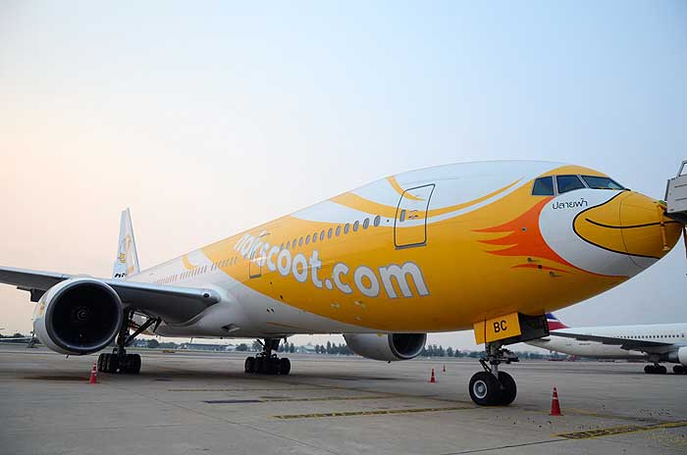
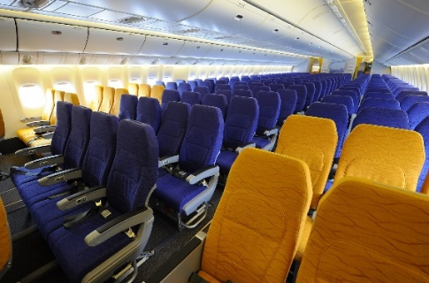

10.25 น. ถึง เมืองนาริตะ ประเทศญี่ปุ่น หลังจากผ่านขั้นตอนศุลกากรแล้วนำท่านเดินทางสู่ที่พัก (เวลาที่ญี่ปุ่น เร็วกว่าเมืองไทย 2 ชั่วโมง กรุณาปรับนาฬิกาของท่านเพื่อความสะดวกในการนัดหมายเวลา) ***สำคัญมาก!! ประเทศญี่ปุ่นไม่อนุญาตให้นำอาหารสด จำพวก เนื้อสัตว์ พืช ผัก ผลไม้ เข้าประเทศ หากฝ่าฝืนมีโทษปรับและจับ***
เที่ยง บริการอาหารกลางวันบนรถ แบบเบนโตะ (1)
นำท่านเดินทางสู่ “มหานครโตเกียว” เพื่อนมัสการเจ้าแม่กวนอิมทองคำ ณ “วัดอาซากุสะ” วัดที่ได้ชื่อว่าเป็นวัดที่มีความศักดิ์สิทธิ์ และได้รับความเคารพนับถือมากที่สุดแห่งหนึ่งในกรุงโตเกียว ภายในประดิษฐานองค์เจ้าแม่กวนอิมทองคำที่ศักดิ์สิทธิ์ ขนาด 5.5 เซนติเมตร ซึ่งมักจะมีผู้คนมากราบไหว้ขอพรเพื่อความเป็นสิริมงคลตลอดทั้งปี ประกอบกับภายในวัดยังเป็นที่ตั้งของโคมไฟยักษ์ที่มีขนาดใหญ่ที่สุดในโลกด้วยความสูง 4.5 เมตร ซึ่งแขวนห้อยอยู่ ณ ประตูทางเข้าที่อยู่ด้านหน้าสุดของวัด ที่มีชื่อว่า “ประตูฟ้าคำรณ” และถนนจากประตูเข้าสู่ตัววิหารที่ประดิษฐานเจ้าแม่กวนอิมทองคำ มีชื่อว่า “ถนนนากามิเซะ” ซึ่งเป็นที่ตั้งของร้านค้าขายของที่ระลึกพื้นเมืองต่างๆ มากมาย อาทิ ขนมนานาชนิด ของเล่น รองเท้า พวงกุญแจที่ระลึก ฯลฯ ให้ทุกท่านได้เลือกซื้อเป็นของฝากของที่ระลึก จากนั้นนำเดินทางสู่ โกเท็มบะ แฟคทอรี่ เอ้าท์เล็ต ให้ท่านได้ช้อปปิ้งอย่างจุใจกับสินค้าแบรนด์เนมที่แหล่งรวมสินค้านำเข้าและสินค้าแบรนด์ญี่ปุ่นโกอินเตอร์มากมาย เช่น MK MICHEL KLEIN, MORGAN, ELLE, CYNTHIA ROWLEY, DIFFUSIONE TESSILE ฯลฯ เลือกซื้อกระเป๋าไฮไซ BALLY, PRADA, GUCCI, DIESEL,TUMI,GAP, ARMANY ฯลฯ เลือกดูเครื่องประดับ และนาฬิกาหรูอย่าง TAG HEUER, AGETE, S.T.DUPONT, TASAKI, LONGINES ฯลฯ รองเท้าแฟชั่น HUSH PUPPIES, SCOTCH GRAIN, SKECHERS, HOGAN ฯลฯ หรือเลือกซื้อสินค้าสำหรับคุณหนู AIGLE, BANDAI ASOBI, HAKKA KIDS และสินค้าอื่นๆ อีกมากมาย ได้เวลานำท่านเข้าสู่ที่พัก
ค่ำ อิสระอาหารเย็นตามอัธยาศัย
พักที่โรงแรม ALEXANDER ROYAL RESORT YAMANAKAKO หรือระดับเดียวกัน ให้ท่านได้ผ่อนคลายกับการ แช่น้ำแร่ออนเซ็นธรรมชาติ เชื่อว่าถ้าได้แช่น้ำแร่แล้ว จะทำให้ผิวพรรณสวยงามและช่วยให้ระบบหมุนเวียนโลหิตดีขึ้น
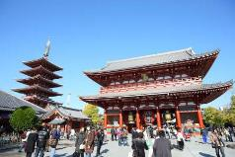
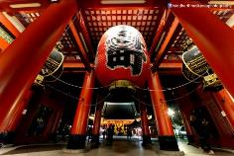
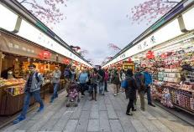

วันที่ 3 ภูเขาไฟฟูจิ (ชั้น5)-OISHI PARK-ชงชาแบบญี่ปุ่น-โอไดบะ ไดเวอร์ซิตี้
เช้า รับประทานอาหารเช้า ณ ห้องอาหารของโรงแรม (2)
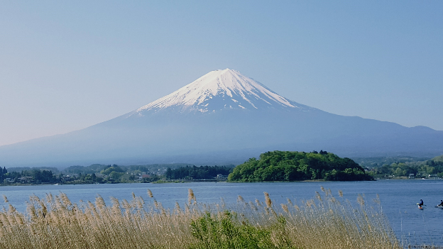
นำท่านเดินทางสู่ “ภูเขาไฟฟูจิ” เป็นภูเขาที่สูงที่สุดในญี่ปุ่น รอบๆ ภูเขาเต็มไปด้วยธรรชาติอันงดงามที่ลงตัว ความสูงเหนือจากระดับน้ำทะเล 3,776 เมตรซึ่งเป็นสัญลักษณ์สำคัญของประเทศญี่ปุ่น นำท่านขึ้นสู่ชั้นที่ 5 ของภูเขาไฟฟูจิ (ขอสงวนสิทธิ์ไม่ขึ้น
ในกรณีที่อากาศไม่เอื้ออำนวย หรือ ทางขึ้นปิด)
เพื่อชมทัศนียภาพของภูเขาไฟ ทุกท่านจะได้เห็นถึงความสวยงามของตัวภูเขาและวิวโดยรอบของภูเขาไฟฟูจิซึ่งเป็นภูเขาไฟที่ยังดับไม่สนิท และสัมผัสกับความหนาวเย็น ให้ทุกท่านได้ถ่ายภาพความประทับใจเก็บไว้ และเลือกซื้อสินค้าของที่ระลึกซึ่งเป็นสัญลักษณ์รูปภูเขาไฟฟูจิในหลากหลายบรรยากาศได้อีกด้วย จากนั้นนำท่านเดินทางสู่ เทศกาลสมุนไพรและทุ่งดอกลาเวนเดอร์ (Fujikawaguchiko Herb Festival) ทุ่งดอกไม้สีม่วง ณ สวนยากิซะกิและสวนโออิชิ สวนสวยที่เต็มไปด้วยดอกลาเวนเดอร์เต็มท้องทุ่งกว้าง โดยมีฉากหลังเป็นภูเขาไฟฟูจิและทะเลสาบสีน้ำเงินเข้มตัดกันพอดีกับทุ่งลาเวนเดอร์สีม่วงเข้มสวยงาม!!! ไฮไลท์ของงานเทศกาลประจำเมืองอย่าง งานเทศกาลสมุนไพรหลากชนิดที่ถือเป็นของขึ้นชื่อประจำเมือง ภายในงานเทศกาลจะมีบูธจำหน่ายผลิตภัณฑ์มากมายที่ทำจากสมุนไพรนานาชนิด รวมไปถึงชาหอมๆ ให้ได้ชิมกันอย่างเต็มที่ นอกจากนี้ ยังมีการประกวดจัดสวนสวยและการแสดงดนตรีกลางแจ้งด้วย อิสระให้ท่านได้สัมผัสและเก็บภาพความประทับใจตามอัธยาศัย (ดอกลาเวนเดอร์จะบานหรือไม่นั้น ทั้งนี้ขึ้นอยู่กับสภาพอากาศ)
กรณีคณะเดินทางไม่ตรงกับช่วงฤดูกาลดอกไม้บาน โปรแกรมจะเปลี่ยนจากทุ่งดอกไม้เป็นหมู่บ้านโอชิโนะฮักไกแทน
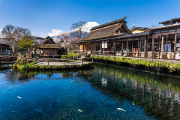
“หมู่บ้านโอชิโนะฮักไก” (Oshino Hakkai) เป็นแหล่งนํ้าตามธรรมชาติตั้งอยู่ในหมู่บ้านโอชิโนะ ให้ท่านสัมผัสได้ถึงอากาศบริสุทธิ์ และไอเย็นจากแหล่งนํ้าธรรมชาติ โดยในบ่อนํ้าใสแจ๋วมีปลาหลากหลายพันธุ์แหวกว่ายสบายอารมณ์ อุณหภูมิในนํ้าเฉลี่ยอยู่ที่ 10-12 องศาฯ นอกจากชมแล้วก็ยังมีนํ้าผุดจากธรรมชาติให้ตักดื่มตามอัธยาศัย และที่สำคัญ หมู่บ้านโอชิโนะยังเป็นแหล่งช้อปปิ้งสินค้าโอท็อปชั้นเยี่ยมอีกด้วยที่หมู่บ้านนี้มีของขึ้นชื่ออย่าง โมจิชาเขียวไส้ถั่วแดงย่าง ขนมฮิตที่หมู่บ้านน้ำศักดิ์สิทธิ์โอชิโนะฮักไก
จากนั้นนำท่านสัมผัสประสบการณ์พิธีชงชาแบบญี่ปุ่น ให้ท่านได้ทดลองชงชาด้วยตัวท่านเองและอิสระให้ท่านเลือกซื้อสินค้าราคาถูกตามอัธยาศัย บริเวณด้านหลังของร้าน ท่านสามารถชมวิวทิวทัศน์ของทะเลสาบคาวากูจิโกะและมีภูเขาไฟฟูจิที่สวยงามอยู่เบื้องหลัง
เที่ยง บริการอาหารกลางวัน ณ ภัตตาคาร (3)
นำท่านเดินทางไป ย่านโอไดบะ (Odaiba) คือเกาะที่สร้างขึ้นไว้เป็นแหล่งช้อปปิ้ง และแหล่งบันเทิงต่างๆ ในอ่าวโตเกียว ได้รับการปรับปรุงให้มีชื่อเสียงและเป็นที่นิยมในช่วงหลังของปี 1990 นอกจากมีสถาปัตยกรรมที่สวยงามตั้งอยู่มากมายแล้ว แต่ก็ยังคงความเป็นธรรมชาติไว้ด้วยความอุดมสมบูรณ์ของพื้นที่สีเขียว ไดเวอร์ซิตี้ โตเกียว พลาซ่า (DiverCity Tokyo Plaza) เป็นห้างดังอีกห้างหนึ่ง ที่อยู่บนเกาะ โอไดบะ จุดเด่นของห้างนี้ก็คือ หุ่นยนต์กันดั้ม ขนาดเท่าของจริง ซึ่งมีขนาดใหญ่มาก ในบริเวณห้าง ก็จะมีร้านค้าสำหรับคอกันดั้ม อย่างเช่น กันดั้มคาเฟ่ (Gundam Cafe) และถ้าอยากเข้าไปดูนิทรรศกาลกันดั้ม ก็ต้องไปที่ กันดั้มฟรอนท์ (Gundam Front) ซึ่งอยู่ในบริเวณห้าง ไดเวอร์ซิตี้
ค่ำ อิสระรับประทานอาหารค่ำตามอัธยาศัย
ที่พัก TOYOKO INN หรือเทียบเท่าระดับเดียวกัน

วันที่ 4 อิสระในกรุงโตเกียว หรือซื้อทัวร์เสริมโตเกียวดิสนีย์แลนด์
เช้า รับประทานอาหารเช้า ณ ห้องอาหารของโรงแรม (4)
***อิสระท่องเที่ยวเต็มวัน*** ไม่มีรถบัสให้บริการ แต่มีไกด์แนะนำการเดินทางให้ท่าน ท่านสามารถสอบถามข้อมูลการเดินทางจากไกด์ เพื่อความสะดวกในการเดินทาง
หรือช้อปปิ้งในย่านการค้าอันทันสมัยของมหานครโตเกียวศูนย์รวมวัยรุ่นแหล่งช้อบปิ้ง
แนะนำสถานที่ท่องเที่ยวในโตเกียว (ไม่รวมค่าเดินทาง หรือค่าตั๋วรถไฟ)
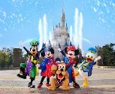
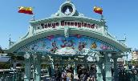
OPTION A: ซื้อทัวร์เสริมโตเกียวดิสนีย์แลนด์ หรือ ดิสนีย์ซี เพิ่มผู้ใหญ่ท่านละ 2,700 บาท เด็กต่ำกว่า 12 ปี 2,000 บาท ราคาอาจมีการเปลี่ยนแปลง (ไม่รวมค่าเดินทาง หรือค่าตั๋วรถไฟ) โตเกียวดิสนีย์แลนด์ เป็นสวนสนุกที่มีนักท่องเที่ยวต่อปีเกือบ 20 ล้านคนต่อ ซึ่งมากที่สุดในประเทศญี่ปุ่น และมากเป็นอันดับ 2 ของโลก สร้างขึ้นโดยบริษัทผลิตภาพยนตร์การ์ตูนวอลท์ดิสนีย์ เปิดให้บริการในปี 1983 ซึ่งเป็นสวนสนุกดิสนีย์แลนด์แห่งแรกที่สร้างขึ้นนอกประเทศสหรัฐอเมริกา ประกอบด้วยธีมหลัก 7 ธีม โดยตกแต่งตามฤดูกาล และมีการเดินขบวนพาเหรดที่สนุกสนาน เชิญท่านพบกับความอลังการซึ่งเต็มไปด้วยเสน่ห์แห่งตำนานและจินตนาการของการผจญภัย ใช้ทุนในการก่อสร้าง 600 ล้านเยน โดยการถมทะเล ท่านจะได้พบสัมผัสกับเครื่องเล่นในหลายรูปแบบ เช่น ท้าทายความมันส์เหมือนอยู่ในอวกาศไปกับ SPACE MOUTAIN, ระทึกขวัญกับ HAUNTED MANSION บ้านผีสิง, ตื่นเต้นกับ SPLASH MOUNTAIN, นั่งเรือผจญภัยในป่ากับ JUNGLE CRUISE, เที่ยวบ้านหมีพูห์ตะลุยอวกาศไปกับ BUZZ LIGHTYEAR’S ASTRO BLASTERS, เข้าไปอยู่ในโลกแห่งจินตนาการกับการ์ตูนที่ท่านชื่นชอบของ WALT DISDEY เช่น มิกกี้เม้าส์, มินนิเม้าส์, โดนัลดั๊ก ฯลฯ หรือช้อปปิ้งซื้อของที่ระลึกภายในวนสนุกอย่างจุใจและอีกมากมายที่รอท่านพิสูจน์ความมันส์กันอย่างเต็มที่ ให้ท่านได้สนุกสนานต่อกับเครื่องเล่นนานาชนิดอย่างจุใจ
OPTION B: อิสระเพลิดเพลินในกรุงโตเกียว
สำหรับท่านที่เลือกที่จะอิสระในเมืองโตเกียว ท่านสามารถสอบถามข้อมูลการเดินทางจากมัคคุเทศก์ เพื่อความสะดวกในการเดินทางหรือช้อปปิ้งในย่านการค้าอันทันสมัยของมหานครโตเกียวศูนย์รวมวัยรุ่นแหล่งช้อบปิ้งชื่อดัง
แนะนำสถานที่ท่องเที่ยวในโตเกียว (ไม่รวมค่าเดินทาง หรือค่าตั๋วรถไฟ)
- ย่านฮาราจูกุ ท่านจะได้พบกับการแต่งตัวที่เป็นเอกลักษณ์ แหวกแนว ตามสไตล์วัยรุ่นญี่ปุ่น การแต่งกายเลียนแบบคาแรคเตอร์การ์ตูนต่างๆ
- โอโมเตะซันโด ร้าน Kiddyland ศูนย์รวมของเล่นหลากหลาย น่ารัก และแปลกๆ เหมาะสำหรับเป็นของฝากเด็กเล็ก เด็กโต ตุ๊กตาบลายด์ สนูปปี้ คิตตี้ คาแรคเตอร่ต่างๆ หรือ เกมส์ ของเด็กเล่นที่หลากหลายให้ท่านได้เลือกชมเลือกซื้อหาอย่างจุใจ
- ชิบูย่า ย่านวัยรุ่นชื่อดังอีกแห่งของมหานครโตเกียวท่านจะได้ตื่นตาตื่นใจกับแฟชั่นทันสมัยของหนุ่มสาวชาวแดนปลาดิบจากร้านค้ามากมาย มากกว่า 100 ร้านค้า และ “ตึก 109” ตึกชื่อดังที่เป็นสัญลักษณ์ของย่านนั้น
- สวนอุเอโนะ (Ueno Park) เป็นสวนสาธารณะขนาดใหญ่ของโตเกียว จุดชมซากุระยอดนิยมของกรุงโตเกียว โดยจะมีต้นซากุระเรียงรายอยู่ทั้งสองข้างยาวไปตามทางเดินภายในสวน มีจำนวนมากกว่า 1,000 ต้น ทำให้ดึงดูดผู้คนจำนวนมากมาเยี่ยมชมในเทศกาลชมดอกซากุระ หรือที่เรียกกันว่า งานฮานามิ (โดยปกติซากุระจะบานช่วงประมาณปลายเดือนมีนาคมถึงต้นเดือนเมษายน อาจมีการเปลี่ยนแปลงได้ขึ้นอยู่กับสภาพอากาศ)
- ตลาดอะเมโยโกะ (Ameyoko Market) ตลาดที่คึกคักเกือบตลอดเวลาตั้งอยู่ระหว่างสถานีอุเอโนะ (Ueno Station) และสถานีโอคาชิมาชิ (Okachimachi Station) สินค้าหลากหลายชนิดทั้ง ของสด ของใช้ เครื่องสำอาง กระเป๋า รองเท้า เสื้อผ้าทั้งของญี่ปุ่น และของนำเข้าที่ส่วนใหญ่จะมีราคาถูกกว่าในห้างบางร้านอาจจะต่อราคาเพิ่มได้อีก อาหารทะเล ผลไม้ ผักสด ร้านขนมและของกินเล่น

จากโรงแรมย่านนาริตะ เราสามารถนั่งรถ SHUTTLE BUS ของโรงแรม (กรณีโรงแรมมีรถบัสให้บริการ) ไปต่อรถที่สนามบินนาริตะเข้าสู่กลางเมืองโตเกียว โดยสามารถทำได้หลายวิธี อย่างเช่น รถไฟ รถโดยสารประจำทาง และ แท็กซี่ ในปัจจุบันวิธีที่กำลังเป็นที่นิยมคือการนั่งรถไฟ รถไฟฟ้าที่ให้บริการจากสนามบินนาริตะเข้าเมืองโตเกียว มีอยู่หลักๆ 5 สายด้วยกัน ได้แก่
แนะนำวิธีการเดินทางจากนาริตะเข้าสู่โตเกียว
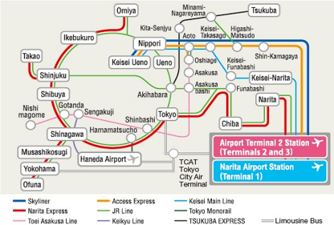

- NARITA EXPRESS (N'EX) – เส้นสีแดงตามรูป เดินทางเข้าโตเกียวจากทางทิศใต้ ผ่านจิบะเข้าสถานีโตเกียว ใช้เวลา 53 นาที แล้วขบวนรถจะแยกเป็น 2 ตอนตามหมายเลขโบกี้ ส่วนแรกวิ่งขึ้นไปทางเหนือผ่าน SHINJUKU, OMIYA ส่วนหลังวิ่งไปทาง YOKOHAMA, TOTSUKA, OFUNA ค่ารถอยู่ที่ 2,940 เยน – 4,180 เยน รถไฟขบวน NARITA EXPRESS วิ่งด้วยความเร็วสูงสุด 130 กิโลเมตรต่อชั่วโมง ให้บริการจากหลายๆสถานีในโตเกียวและปริมณฑล ทุกขบวนจะวิ่งผ่านสถานีโตเกียว ซึ่งเป็นสถานีที่ขบวนรถจะเชื่อมต่อกันหรือแยกจากกัน ปกติแล้วขบวนที่มาจากโอฟุนะหรือโยโกฮาม่าจะเชื่อมต่อกับขบวนที่มาจากชินจุกุ อิเคะบุคุโระ หรือโอมิยะ กลายเป็นขบวนเดียวกันวิ่งต่อไปจนถึงท่าอากาศยานนะริตะ (ผ่านทาง Sōbu Main Line และ สายนาริตะ)
2) รถไฟ JR เป็นรถไฟธรรมดา – เส้นสีเขียว ใช้เวลา 80 นาที เดินทางไปสถานี TOKYO ราคาประมาณ 1,280 เยน
3) KEISEI SKYLINER – เส้นสีน้ำเงิน รถด่วนของฝั่ง KEISEI เดินทางจากสนามบินนาริตะ ผ่านสถานีนิปโปริ สุดปลายทางที่อุเอโนะ ใช้เวลาเพียง 41 นาที ค่าโดยสารประมาณ 2,470 เยน KEISEI SKYLINER วิ่งด้วยความเร็วสูงสุด 160 กิโลเมตรต่อชั่วโมง SKYLINER มีรถออกทุกๆ 20 และ 40 นาที ในระหว่างช่วงเวลา 14.00-16.00 มีรถวิ่ง 3 เที่ยวต่อชั่วโมง กรณีใช้บริการ KEISEI LINE สามารถต่อรถไฟ JR (JR Yamanote Line) ไปยังสถานีต่างๆในโตเกียวได้อย่างสะดวกสบาย ไม่ว่าจะเป็น AKIHABARA, TOKYO, SHINJUKU, SHIBUYA, HARAJUKU
4) ACCESS EXPRESS – เส้นสีส้ม เป็นรถด่วนพิเศษของสาย KEISEI ปลายทางอยู่ที่สถานีอุเอโนะ ใช้เวลาประมาณ 1 ชั่วโมง ค่าโดยสารประมาณ 1,240 เยน
5) KEISEI MAIN LINE – เส้นสีฟ้า เป็นรถไฟแบบด่วน (RAPID SERVICE) วิ่งจากสนามบินไปสุดปลายทางที่อุเอโนะ ใช้เวลาตั้งแต่ 60 – 90 นาที ค่าโดยสารประมาณ 1,030 เยน
*อาหารกลางวัน-เย็น อิสระตามอัธยาศัย เพื่อความสะดวกในการช้อปปิ้ง*
ที่พัก TOYOKO INN หรือเทียบเท่าระดับเดียวกัน

วันที่ 5 สนามบินนาริตะ-สนามบินดอนเมือง กรุงเทพฯ
เช้า รับประทานอาหารเช้า ณ ห้องอาหารของโรงแรม (5)
สมควรแก่เวลานำทานเดินทางสู่สนามบินนาริตะ
13.55 น. ออกเดินทางกลับ กรุงเทพฯ โดยสายบินนกสกู๊ต เที่ยวบินที่ XW101 (ใช้ระยะเวลาในการเดินทางประมาณ 6.50 ชั่วโมง)
** ไม่มีบริการอาหารและเครื่องดื่มบนเครื่องบิน ใช้เวลาบินโดยประมาณ 7 ชั่วโมง **
18.25 น. เดินทางถึง สนามบินดอนเมือง โดยสวัสดิภาพ

โปรแกรมสามารถสลับปรับเปลี่ยนได้โดยไม่ต้องแจ้งล่วงหน้า
** ปล. ไม่มีราคาเด็ก เนื่องจากเป็นราคาพิเศษ **
ราคาทัวร์ข้างต้นยังไม่รวมค่าทิปคนขับรถ และไกด์ท้องถิ่น (ถ้ามี)ท่านละ 2,000 บาท/ทริป (ชำระที่สนามบินดอนเมืองในวันเช็คอิน)
(ค่าทิปหัวหน้าทัวร์แล้วแต่ความพึงพอใจของท่าน)

อัตราค่าบริการทัวร์
วันเดินทาง | ราคา | เด็กอายุต่ำกว่า 2 ปี | พักเดี่ยว
6-10 มิ.ย.18 | 16,999 | 7,000 | 8,900
8-12 มิ.ย.18 | 16,999 | 7,000 | 8,900
10-14 มิ.ย.18 | 15,888 | 7,000 | 8,900
12-16 มิ.ย.18 | 15,888 | 7,000 | 8,900
14-18 มิ.ย.18 | 17,999 | 7,000 | 8,900
16-20 มิ.ย.18 | 16,999 | 7,000 | 8,900
18-22 มิ.ย.18 | 15,888 | 7,000 | 8,900
20-24 มิ.ย.18 | 16,999 | 7,000 | 8,900
22-26 มิ.ย.18 | 17,999 | 7,000 | 8,900
24-28 มิ.ย.18 | 15,888 | 7,000 | 8,900
26-30 มิ.ย.18 | 15,888 | 7,000 | 8,900
28 มิ.ย. – 2 ก.ค.18 | 17,999 | 7,000 | 8,900
30 มิ.ย. – 4 ก.ค.18 | 17,999 | 7,000 | 8,900

อัตราค่าบริการรวม
- ค่าตั๋วเครื่องบินไป-กลับตามรายการที่ระบุ รวมถึงค่าภาษีสนามบิน และค่าภาษีน้ำมัน
- ค่ารถโค้ชปรับอากาศ
- โรงแรมที่พักตามที่ระบุ หรือเทียบเท่า (พัก 2-3 ท่าน/ห้อง)
- ค่าธรรมเนียมเข้าชมสถานที่ต่างๆ ตามรายการที่ระบุ
- ค่าอาหาร ตามรายการที่ระบุ
- ค่าเบี้ยประกันอุบัติเหตุในการเดินทางท่องเที่ยว วงประกันท่านละ 1,000,000 บาท (เงื่อนไขตามกรรมธรรม์)
อัตราค่าบริการนี้ไม่รวม
- ค่าใช้จ่ายส่วนตัวของผู้เดินทาง อาทิ ค่าทำหนังสือเดินทาง ค่าโทรศัพท์ ค่าอาหาร เครื่องดื่ม ค่าซักรีด ค่ามินิบาร์ในห้องและค่าพาหนะต่างๆ ที่มิได้ระบุในรายการ
- ค่าธรรมเนียมวีซ่าเข้าประเทศญี่ปุ่น กรณีประกาศให้กลับมายื่นร้องขอวีซ่าอีกครั้ง (เนื่องจากทางญี่ปุ่นได้ประกาศยกเว้นการยื่นวีซ่าเข้าประเทศญี่ปุ่นให้กับคนไทยสำหรับผู้ที่ประสงค์พำนักระยะสั้นในประเทศญี่ปุ่นไม่เกิน 15 วัน)
- หากในภายหลังทางรัฐบาลญี่ปุ่นประกาศให้ยื่นวีซ่าตามเดิม ผู้เดินทางจะต้องจ่ายเพิ่ม 2,000 บาท สำหรับการยื่นร้องขอวีซ่า
- ค่าธรรมเนียมในกรณีที่กระเป๋าสัมภาระที่มีน้ำหนักเกินกว่าที่สายการบินนั้นๆกำหนดหรือสัมภาระใหญ่เกินขนาดมาตรฐาน
- ค่าภาษีน้ำมัน ที่สายการบินเรียกเก็บเพิ่ม ภายหลังจากทางบริษัทฯได้ออกตั๋วเครื่องบินไปแล้ว
- ค่าน้ำหนักกระเป๋าสัมภาระ ที่หนักเกินสายการบินกำหนด (ปกติ ขาไป 20 กก. // ขากลับ 20 กก.)
- ค่าทิปคนขับรถ และไกด์ท้องถิ่น(ถ้ามี) ท่านละ 2,000 บาท/ทริป ชำระที่สนามบินในวันเช็คอิน (ค่าทิปหัวหน้าทัวร์แล้วแต่ความพึงพอใจของท่าน)
- ภาษีมูลค่าเพิ่ม 7 % และภาษีหัก ณ ที่จ่าย 3 % (กรณีต้องการใบเสร็จรับเงิน/ใบกำกับภาษี)

เงื่อนไขการสำรองที่นั่ง
- กรุณาจองล่วงหน้าอย่างน้อย 30 วันก่อนการเดินทาง และกรุณาเตรียมเงินมัดจำ 15,000 บาท พร้อมกับเตรียมเอกสารส่งให้เรียบร้อย ภายใน 2-3 วัน หลังจากทำการจองแล้ว
- การชำระค่าทัวร์ส่วนที่เหลือทางบริษัทฯ จะเรียกเก็บก่อนเดินทางไม่น้อยกว่า 30 วัน ท่านควรจัดเตรียมค่าทัวร์ให้เรียบร้อยก่อนกำหนด เนื่องจากทางบริษัทต้องสำรองค่าใช้จ่ายในส่วนของค่าที่พักและตั๋วเครื่องบิน มิฉะนั้นจะถือว่าท่านยกเลิกการเดินทางโดยอัตโนมัติ
- หากท่านที่ต้องการออกตั๋วโดยสารภายในประเทศ (กรณีลูกค้าอยู่ต่างจังหวัด) ให้ท่านติดต่อเจ้าหน้าที่ ก่อนออกบัตรโดยสารทุกครั้ง หากออกบัตรโดยสารโดยมิแจ้งเจ้าหน้าที่ ทางบริษัทขอสงวนสิทธิ์ไม่รับผิดชอบค่าใช้จ่ายที่เกิดขึ้น รวมถึงการล่าช้าของสายการบินระหว่างประเทศ
- หากในคณะของท่านมีผู้ต้องการดูแลพิเศษ นั่งรถเข็น (Wheelchair), เด็ก, ผู้สูงอายุ, มีโรคประจำตัว หรือไม่สะดวกในการเดินทางท่องเที่ยวในระยะเวลาเกินกว่า 4 - 5 ชั่วโมงติดต่อกัน ท่านและครอบครัวต้องให้การดูแลสมาชิกภายในครอบครัวของท่านเอง เนื่องจากการเดินทางเป็นหมู่คณะ หัวหน้าทัวร์มีความจำเป็นต้องดูแลคณะทัวร์ทั้งหมด
กรณียกเลิกการเดินทาง
- ไม่สามารถยกเลิกได้ เนื่องจากเป็นราคาโปรโมชั่น และขอเก็บเงินทั้งหมด (แต่สามารถเปลี่ยนชื่อผู้เดินทางได้ตามกำหนดของแต่ละสายการบินก่อนการเดินทาง)

หมายเหตุ
บริษัทฯ ขอสงวนสิทธิ์ยกเลิกการเดินทางก่อนล่วงหน้า 5 วัน ในกรณีที่ไม่สามารถทำกรุ๊ปได้อย่างน้อย 30 ท่าน ในกรณีนี้บริษัทฯ ยินดีคืนเงินให้ทั้งหมด หรือจัดหาคณะทัวร์อื่นให้ถ้าต้องการ
บริษัทฯ ขอสงวนสิทธิ์ที่จะเปลี่ยนแปลงรายละเอียดบางประการในทัวร์นี้ เมื่อเกิดเหตุจำเป็นสุดวิสัยจนไม่อาจแก้ไขได้ และจะไม่รับผิดชอบใดๆ ในกรณีที่สูญหาย สูญเสีย หรือได้รับบาดเจ็บที่นอกเหนือความรับผิดชอบของหัวหน้าทัวร์และอุบัติเหตุสุดวิสัยบางประการ เช่น การจราจร, การนัดหยุดงาน, ภัยธรรมชาติ, การจลาจลต่างๆ เป็นต้น
กรณีผู้เดินทางไม่สามารถเข้า-ออกเมืองได้ เนื่องจากเอกสารปลอมหรือการห้ามของเจ้าหน้าที่ไม่ว่าเหตุผลใดๆ ก็ตามทางบริษัทของสงวนสิทธิ์ในการ ไม่คืนค่าทัวร์ทั้งหมด หนังสือเดินทางต้องมีอายุการใช้งานเหลืออยู่ ไม่ต่ำกว่า 6 เดือน

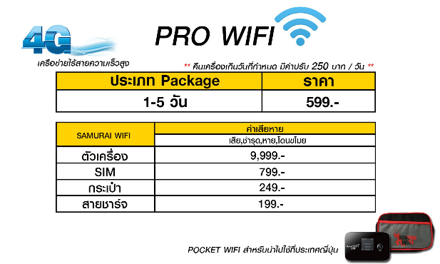
บริการเพิ่มเติม Wifi เล่นเน็ตชิว ชิว ตลอดทิป

- จากมาตรการยกเว้นวีซ่าเข้าประเทศญี่ปุ่นให้กับคนไทย ผู้ที่ประสงค์จะพำนักระยะสั้นในประเทศญี่ปุ่นไม่เกิน 15 วัน ไม่ว่าจะด้วยวัตถุประสงค์เพื่อการท่องเที่ยว เยี่ยมญาติ หรือธุรกิจ จะต้องยื่นเอกสารในขั้นตอนการตรวจเข้าเมือง เพื่อยืนยันการมีคุณสมบัติการเข้าประเทศญี่ปุ่น* ดังต่อไปนี้
- ตั๋วเครื่องบินขาออกจากประเทศญี่ปุ่น (ทางบริษัทฯจัดการให้)
- สิ่งที่ยืนยันว่าท่านสามารถรับผิดชอบค่าใช้จ่ายที่อาจเกิดขึ้นในระหว่างที่พำนักในประเทศญี่ปุ่นได้ (เช่น เงินสด บัตรเครดิต เป็นต้น)
- ชื่อ ที่อยู่ และหมายเลขติดต่อในระหว่างที่พำนักในประเทศญี่ปุ่น (ทางบริษัทจัดการให้)
- กำหนดการเดินทางระหว่างที่พำนักในประเทศญี่ปุ่น (ทางบริษัทฯ จัดการให้)
- คุณสมบัติการเข้าประเทศญี่ปุ่น (สำหรับกรณีการเข้าประเทศญี่ปุ่นด้วยมาตรการยกเว้นวีซ่า)
- หนังสือเดินทางต้องมีอายุการใช้งานเหลืออยู่ ไม่ต่ำกว่า 6 เดือน
- กิจกรรมใดๆ ที่จะกระทำในประเทศญี่ปุ่นจะต้องไม่เป็นสิ่งที่ขัดต่อกฎหมายและเข้าข่ายคุณสมบัติการพำนักระยะสั้น
- ในขั้นตอนการขอเข้าประเทศ จะต้องระบุระยะเวลาการพำนักไม่เกิน 15 วัน
- เป็นผู้ที่ไม่มีประวัติการถูกส่งตัวกลับจากประเทศญี่ปุ่น มิได้อยู่ในระยะเวลาของการถูกปฏิเสธไม่ให้เข้าประเทศ และไม่เข้าข่ายคุณสมบัติที่จะถูกปฏิเสธไม่ให้เข้าประเทศ
หมายเหตุ : กรุณาอ่านศึกษารายละเอียดทั้งหมดก่อนทำการจอง เพื่อความถูกต้องและความเข้าใจตรงกันระหว่างท่านลูกค้าและบริษัท
- บริษัทฯ ขอสงวนสิทธิ์ที่จะเลื่อนการเดินทางหรือปรับราคาค่าบริการขึ้นในกรณีที่มีผู้ร่วมคณะไม่ถึง 30 ท่าน
- ขอสงวนสิทธิ์การเก็บค่าน้ำมันและภาษีสนามบินทุกแห่งเพิ่ม หากสายการบินมีการปรับขึ้นก่อนวันเดินทาง
- บริษัทฯ ขอสงวนสิทธิ์ในการเปลี่ยนเที่ยวบิน โดยมิต้องแจ้งให้ทราบล่วงหน้าอันเนื่องจากสาเหตุต่างๆ
- บริษัทฯ จะไม่รับผิดชอบใดๆ ทั้งสิ้น หากเกิดกรณีความล่าช้าจากสายการบิน, การยกเลิกบิน, การประท้วง, การนัดหยุดงาน, การก่อการจลาจล, ภัยธรรมชาติ, การนำสิ่งของผิดกฎหมาย ซึ่งอยู่นอกเหนือความรับผิดชอบของบริษัทฯ
- บริษัทฯ จะไม่รับผิดชอบใดๆ ทั้งสิ้น หากเกิดสิ่งของสูญหาย อันเนื่องเกิดจากความประมาทของท่าน, เกิดจากการโจรกรรม และ อุบัติเหตุจากความประมาทของนักท่องเที่ยวเอง
- เมื่อท่านตกลงชาระเงินมัดจาหรือค่าทัวร์ทั้งหมดกับทางบริษัทฯ แล้ว ทางบริษัทฯ จะถือว่าท่านได้ยอมรับเงื่อนไขข้อตกลงต่างๆ ทั้งหมด
- รายการนี้เป็นเพียงข้อเสนอที่ต้องได้รับการยืนยันจากบริษัทฯ อีกครั้งหนึ่ง หลังจากได้สำรองโรงแรมที่พักในต่างประเทศเรียบร้อยแล้ว โดยโรงแรมจัดในระดับใกล้เคียงกัน ซึ่งอาจจะปรับเปลี่ยนตามที่ระบุในโปรแกรม
- การจัดการเรื่องห้องพัก เป็นสิทธิของโรงแรมในการจัดห้องให้กับกรุ๊ปที่เข้าพัก โดยมีห้องพักสำหรับผู้สูบบุหรี่ / ปลอดบุหรี่ได้ โดยอาจจะขอเปลี่ยนห้องได้ตามความประสงค์ของผู้ที่พัก ทั้งนี้ขึ้นอยู่กับความพร้อมให้บริการของโรงแรม และไม่สามารถรับประกันได้
- กรณีผู้เดินทางต้องการความช่วยเหลือเป็นพิเศษ อาทิเช่น ใช้วีลแชร์ กรุณาแจ้งบริษัทฯ อย่างน้อย 7 วันก่อนการเดินทาง มิฉะนั้นบริษัทฯไม่สามารถจัดการได้ล่วงหน้าได้
- มัคคุเทศก์ พนักงานและตัวแทนของผู้จัด ไม่มีสิทธิในการให้คำสัญญาใด ๆ ทั้งสิ้นแทนผู้จัด นอกจากมีเอกสารลงนามโดยผู้มีอำนาจของผู้จัดกำกับเท่านั้น
- ผู้จัดจะไม่รับผิดชอบและไม่สามารถคืนค่าใช้จ่ายต่างๆ ได้เนื่องจากเป็นการเหมาจ่ายกับตัวแทนต่างๆ ในกรณีที่ผู้เดินทางไม่ผ่านการพิจารณาในการตรวจคนเข้าเมือง-ออกเมือง ไม่ว่าจะเป็นกองตรวจคนเข้าเมืองหรือกรมแรงงานของทุกประเทศในรายการท่องเที่ยว อันเนื่องมาจากการกระทำที่ส่อไปในทางผิดกฎหมาย การหลบหนี เข้าออกเมือง เอกสารเดินทางไม่ถูกต้อง หรือ การถูกปฏิเสธในกรณีอื่น ๆ
- กรณีต้องการพักแบบ 3 ท่าน ต่อห้องหรือห้องแบบ 3 เตียง TRIPLE โรงแรมมีห้อง Triple ไม่เพียงพอ ขอสงวนสิทธิในการจัดห้องให้เป็นแบบ แยก 2 ห้อง คือ 1 ห้องพักคู่ และ 1 ห้องพักเดี่ยว โดยไม่ค่าใช้จ่ายเพิ่ม
- สภาพการจลาจรในช่วงวันเดินทางตรงกับวันหยุดเทศกาลของญี่ปุ่น หรือ วันเสาร์อาทิตย์ รถอาจจะติด อาจทำให้เวลาในการท่องเที่ยวและ ช้อปปิ้งแต่ละสถานที่น้อยลง โดยเป็นดุลยพินิจของมัคคุเทศก์ และคนขัยรถในการบริหารเวลา ซึ่งอาจจะขอความร่วมมือจากผู้เดินทางในบางครั้งที่ต้องเร่งรีบ เพื่อให้ได้ท่องเที่ยวตามโปรแกรม
- บริการน้ำดื่มท่านวันละ 1ขวด ต่อคนต่อวันเริ่มในวันที่ 2 ของการเดินทาง ถึงวันที่ 3 ของการเดินทาง การบริการของรถบัสนำเที่ยวญี่ปุ่น ตามกฎหมายของประเทศญี่ปุ่น สามารถให้บริการวันละ 10 ชั่วโมง ในวันนั้นๆ มิอาจเพิ่มเวลาได้ โดยมัคคุเทศก์และคนขับจะเป็นผู้บริหารเวลาตามความเหมาะสม ทั้งนี้ขึ้นอยู่กับสภาพการจราจรในวันเดินทางนั้นๆเป็นหลัก จึงขอสงวนสิทธิ์ในการปรับเปลี่ยนเวลาท่องเที่ยวตามสถานที่ในโปรแกรมการเดินทาง

